Colegio República Argentina
O’Carrol # 850- Fono 72- 2230332
Rancagua

GUÍA DE MATEMÁTICA
TERCEROS AÑOS
Nombre:
Curso: Fecha :
OA: Demostrar que comprenden la adición y la sustracción de números del 0 al 1000; aplicando algoritmos con y sin reserva en la adición y en la sustracción sin canje, en guía de trabajo o cuaderno de asignatura.

- A continuación, encontrarás ejercicios de adiciones sin reserva, imprime y pega o copia en el cuaderno para resolver
En estas casillas debes ordenar los sumandos respetando el valor posicional. (unidad con unidad, decena con decena, centena con centena
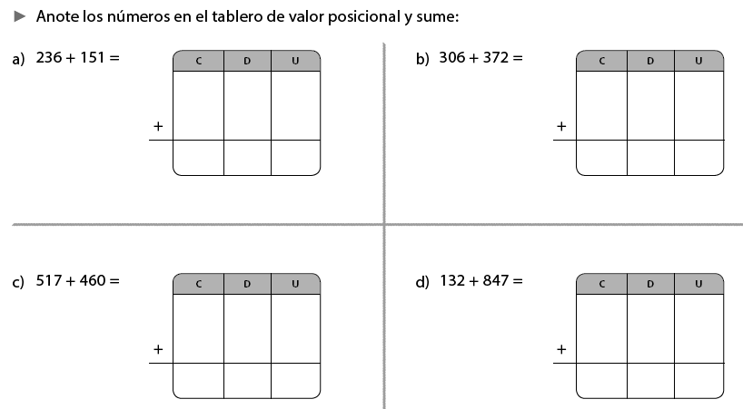

- Ahora encontrarás adiciones con reserva. Pon especial atención dónde se pone la reserva.
En las casillas, debes escribir las reservas y luego sumarlas también.

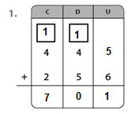

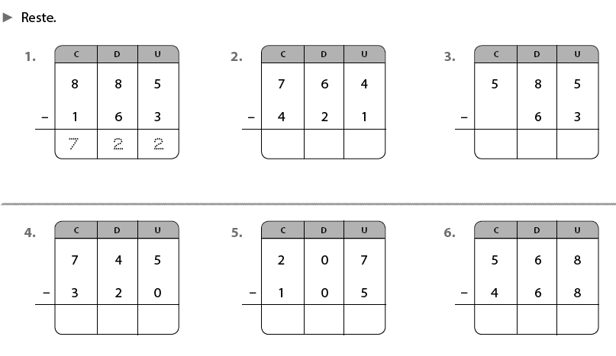
- Resuelve las siguientes sustracciones, respetando el valor posicional. Puedes imprimir o copiar en el cuaderno.
No olvides subrayar con rojo los datos que utilizarás para resolver el problema.

- Resuelve cada uno de los siguientes ejercicios.

- Julio tenía 236 estampillas y su abuelo le regaló 321 estampillas más.
¿Cuántas estampillas tiene ahora?
No olvides subrayar con azul la pregunta que se plantea en el problema.

Operación  Aquí escribes con palabras la operación que servirá para resolver el problema | Resuelvo  Aquí debes realizar el ejercicio, sólo con números de los datos subrayados, ordenando de acuerdo al valor posicional y resolverlo. | Respuesta Completa  Aquí debes responder con palabras y números a la pregunta subrayada.
Adición o suma | 2 3 6  3 2 1  5 5 7  + | Julio tiene ahora 557 estampillas.

- Raúl juntó $963 y gastó $532 en un chocolate.
¿Cuánto dinero le quedó?

Operación | Resuelvo | Respuesta Completa

